Verslag CSS 3

Opdracht 2
Zijn alle properties die de generator voorziet werkelijk nodig? Probeer dit uit:
- Ja, als ik wat verwijderde uit de css file werd er altijd wel iets aangepast aan de tabel.
De generator gebruikt voor bepaalde properties een browser prefix. Zijn die voor jouw browser
(nog steeds) nodig?
- Nee bv webkit dat gebruikt wordt voor Chrome heeft dit niet meer nodig. Chrome gebruikt standaard deze css3 properties.

Opdracht 3
De generator voorziet de cellen in deze rijen van een andere achtergrondkleur, zoek op waar dit precies staat in de gegenereerde CSS
Waarom heeft de volgende CSS regel:
.onbekend {background-color:red;}
geen effect als je deze toepast op een <td> cel in een <tr> rij met class="alt", maar wel in een <tr>
rij zonder deze 'alt' class?
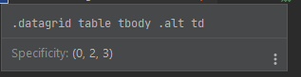
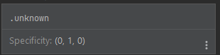
De alt klasse krijgt meer prioriteit omdat het specifieker is.

